OA 1 | - ¿Qué números se deben aplaudir si la secuencia va de 2 en 2 a partir del 2? Marca en la recta. | 6° Básico  Tomo 1  Capítulo 7  Múltiplos de 2.
OA 1 | - Encierra solo los números que corresponden a múltiplos de 7.  27 7 16 0 20 21 41 35 | 6° Básico  Tomo 1  Capítulo 7  Múltiplos de 7.
OA 1 | - Encierra todos los múltiplos de 5 de la tabla.  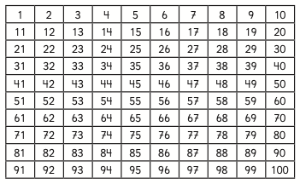 | 6° Básico  Tomo 1  Capítulo 7  Múltiplos de 5.
OA 1 | - Escribe 5 múltiplos comunes entre 3 y 4. | 6° Básico  Tomo 1  Capítulo 7  Múltiplos comunes.

OA 1 | - ¿Cuál es el mínimo común múltiplo entre 6 y 8? | 6° Básico  Tomo 1  Capítulo 7  Mínimo común múltiplo.
OA 1 | - Escribe los divisores de 18. | 6° Básico  Tomo 1  Capítulo 7  Divisores de 18.
OA 1 | - ¿Cuál es el máximo común divisor entre 18 y 24? | 6° Básico  Tomo 1  Capítulo 7  Máximo común divisor.
OA 1 | - Cada familia debe recibir la misma cantidad de paquetes de fideos y de salsas.  Si se tienen 15 paquetes de fideos y 20 salsas, ¿para cuántas familias alcanza? | 6° Básico  Tomo 1  Capítulo 7  Divisores.
OA 1 | - ¿Entre cuantos niños se pueden repartir equitativamente 16 libretas y 20 lápices? | 6° Básico  Tomo 1  Capítulo 7  Divisores comunes.

OA 1 | - Escribe 3 números en cada uno de los recuadros según su característica.  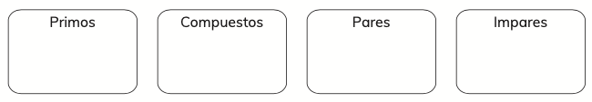 | 6° Básico  Tomo 1  Capítulo 7  Números primos, compuestos, pares e impares.
OA 1 | - Escribe todos los divisores comunes entre 24 y 32.  Luego, responde:  ¿Cuál es el máximo común divisor entre 24 y 32? | 6° Básico  Tomo 1  Capítulo 7  Máximo común divisor.
OA 1 | - Escribe lo que se pide en cada caso:  - 3 múltiplos de 6:  - 2 múltiplos comunes entre 3 y 8:  - Todos los divisores de 42:  - El máximo común divisor entre 15 y 20: | 6° Básico  Tomo 1  Capítulo 7  Múltiplos y divisores.
OA 1 | - Descubre el número secreto siguiendo las pistas:  - Es divisor de 30.  - Es múltiplo de 5.  - Es un número par.  ¿Cuál es el número? | 6° Básico  Tomo 1  Capítulo 7  Múltiplos y divisores.

